Spett.le
ANM S.p.A.
Via G.Marino,n.1
80125 Napoli - Na

ING. MARTINO
Patrica 06/03/2023

Oggetto: REVISIONE MOTORE FUNICOLARE FIMET
OFFERTA 2023/0194

Descrizione dei lavori che saranno eseguiti per effettuare la manutenzione:

1 | Disaccoppiamento motore dalla trasmissione e scollegamento cavi
2 | Smontaggio motore dal basamento attraverso il vs. carroponte
3 | Montaggio motore di scorta su basamento e ricollegamento cavi alla morsettiera motore
4 | Accoppiamento al giunto esistente
5 | Disaccoppiamento alla trasmissione principale
6 | Per tale lavoro si prevede un intervento ipotetico di n.8h x N°.4 tecnici per un totale n.40 ore notturne
7 | Dopo l’intervento di smontaggio e rimontaggio motore dal basamento effettueremo l’intervento di allineamento
8 | Allineamento Motore
9 | Accoppiamento alla trasmissione del giunto di trasmissione del giunto lato del riduttore
10 | Analisi guasto motore smontato dalla Linea con relazione che vi sarà inviata in un secondo momento
11 | Smontaggio motore tolto dalla lina presso la vs. sede per la verifica delle problematiche
12 | N.B. Sarà vostra cura che gli interventi siano svolti su impianti messi in sicurezza. L’energia elettrica sarà di vs. cura. Il personale impiegato sarà in parte in sub appalto. Dovrete metterci a disposizione il luogo dove poter ricoverare le attrezzature e i mezzi occorrente. Vostro personale sarà presente in supporto al nostro e qualunque decisione sarà presa di comune accordo.  Per quanto riguarda i costi dal punto 1-6 potrebbero essere oggetto di variazioni che verranno consuntivate a parte.

Segue dettaglio economico

Dettaglio Economico

Totale Voce 1/2/3/4/5/6 ………………………………………………………………..€.2.800,00+iva 22%
Rimborso Km.: €.1,0 Km (REM- Funicolare-Funicolare-REM) Km.totali 300….€. 300,00+iva22%
Viaggio per i cinque Tecnici in orario notturno n.6 ore a/r per n. 5 tecnici….…€. 800,00+iva22%
Allineamento Motore……………………………………………………………………....…€. 800,00+iva22%
Analisi guato motore punto 10……………………….…………………………….……€.1.200,00+iva22%
Trasferta comprensiva della cena senza pernotto forfettaria ………………….…€. 500,00+iva22%
Consegna : Da concordare con almeno 10/15gg di anticipo dopo aver ricevuto il vs. ordine
Pagamento : 30gg d.f.f.m.
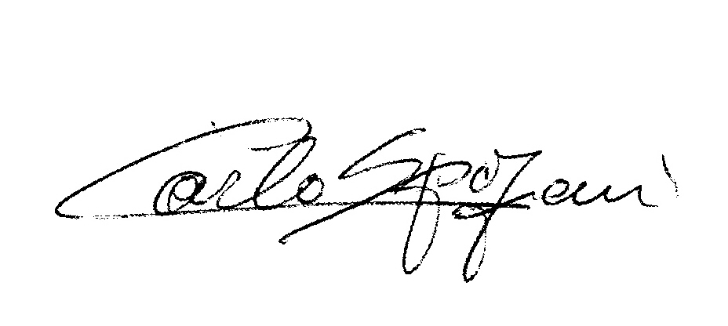
Disponibili a qualunque chiarimento, rimaniamo in attesa di una vs. risposta.
Cordiali saluti
REM s.r.l.

